Лабораторная работа №11
  - Админимстрирование локальных сетей
Дикач Анна Олеговна НПИбд-01-22
Содержание

Список иллюстраций

Список таблиц

1 Цель работы
Провести подготовительные мероприятия по подключению локальной сети организации к Интернету.

2 Выполнение лабораторной работы
- Строю схему подсоединения локальной сети к Интернету, модельные сети провайдера в сети Интернет (схемы L1, L2, L3), а также распределение IP-адресов (рис. 1)(рис. 2)(рис. 3)(рис. 4).
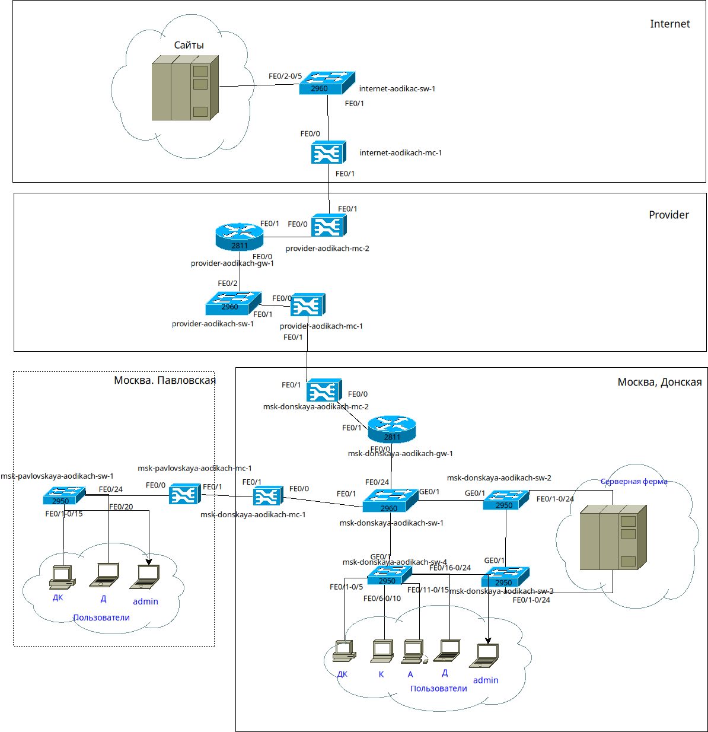
Рис. 1: L1
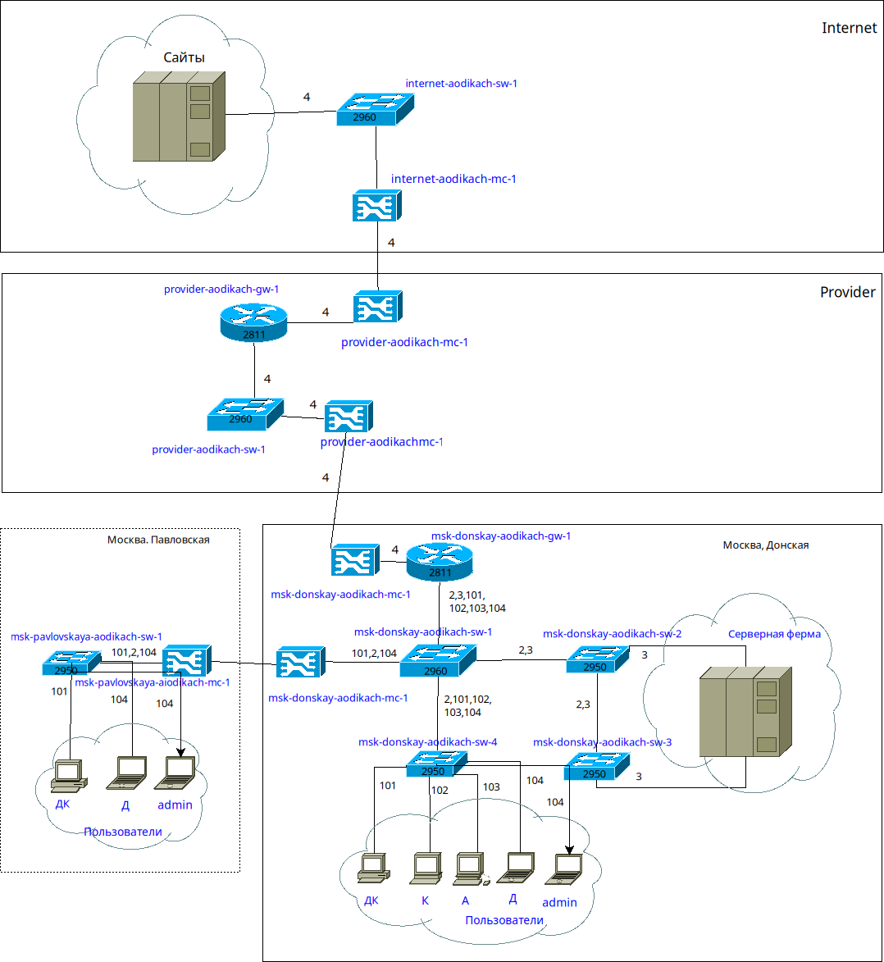
Рис. 2: L2
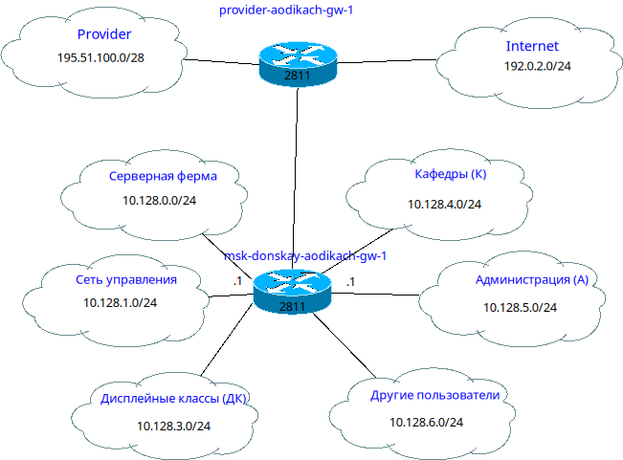
Рис. 3: L3
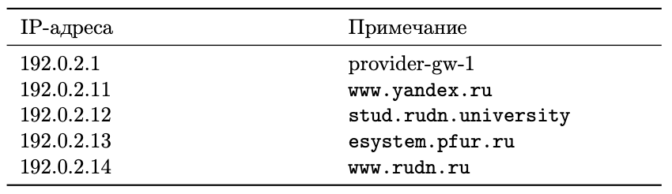
Рис. 4: Распределение ip-адресов модельного Интернета
- Размещаю на схеме проекта 4 медиаконвертера, 2 коммутатора, маршрутизатор и 4 сервера, присваиваю им названия (рис. 5).
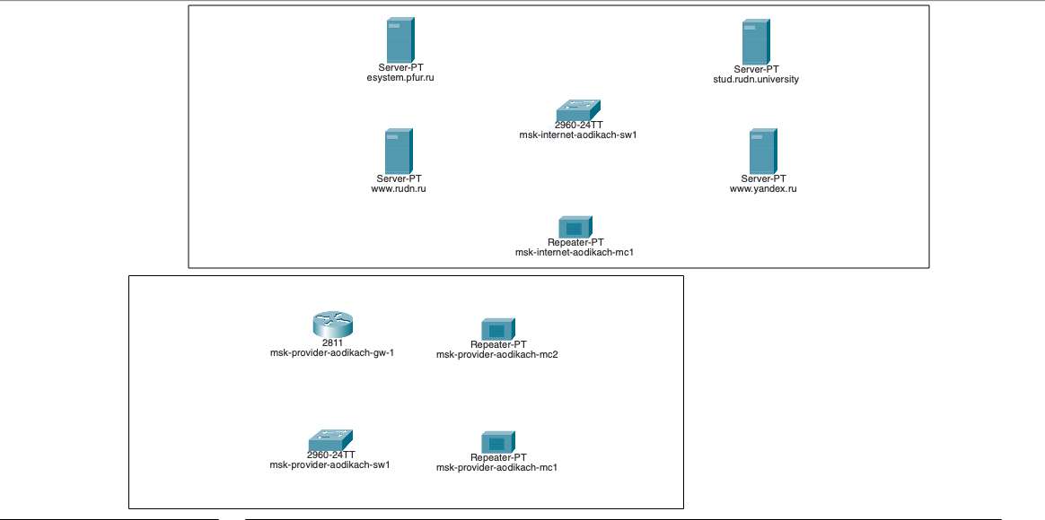
Рис. 5: Размещение
- В физической рабочей области добавляю 2 здания - Internet и Provider. Переношу всё необходимое оборудывание в соответсвующие здания (рис. 6) (рис. 7).
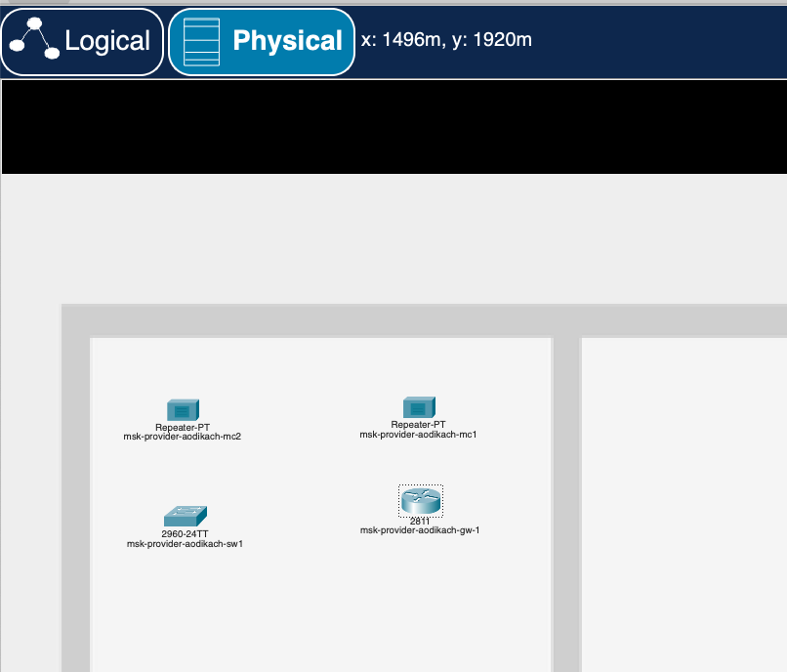
Рис. 6: Размещение в здании Internet
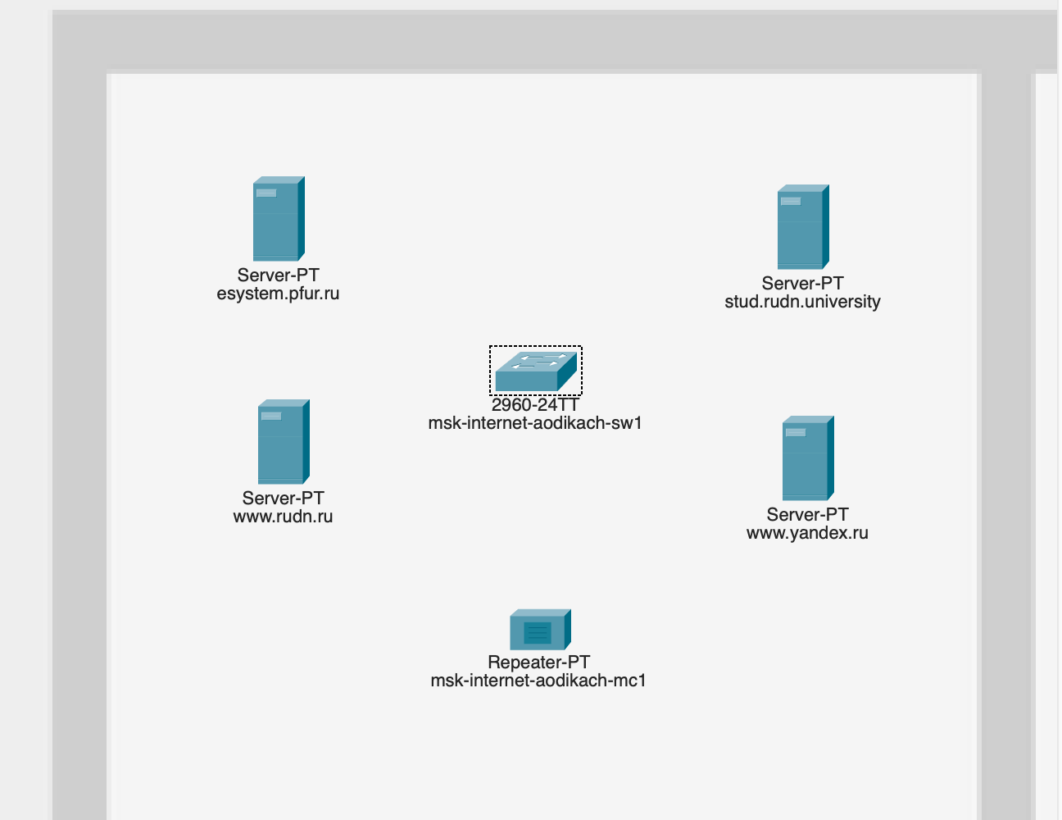
Рис. 7: Размещение в здании Provider
- На медиаконвертерах заменяю модули на PT-REPEATER- NM-1FFE и PT-REPEATER-NM-1CFE для подключения витой пары по технологии Fast Ethernet и оптоволокна соответственно (рис. 8).
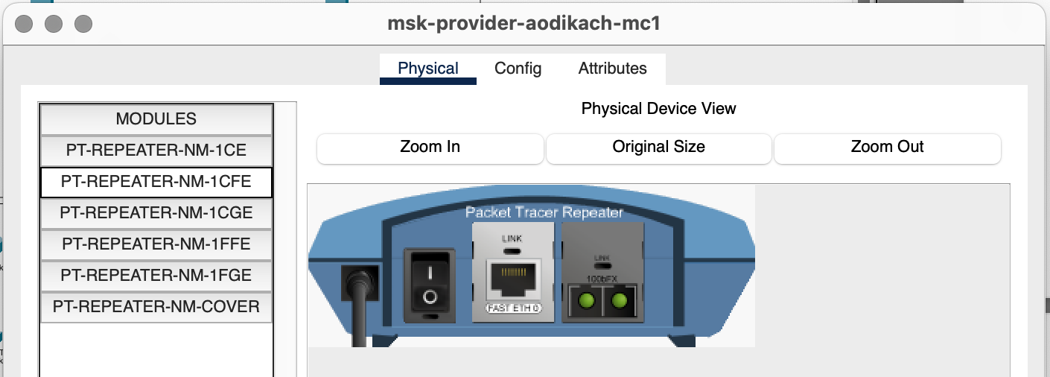
Рис. 8: Изменение настроек
- Провожу соединение объектов согласно скорректированной схеме (рис. 9).
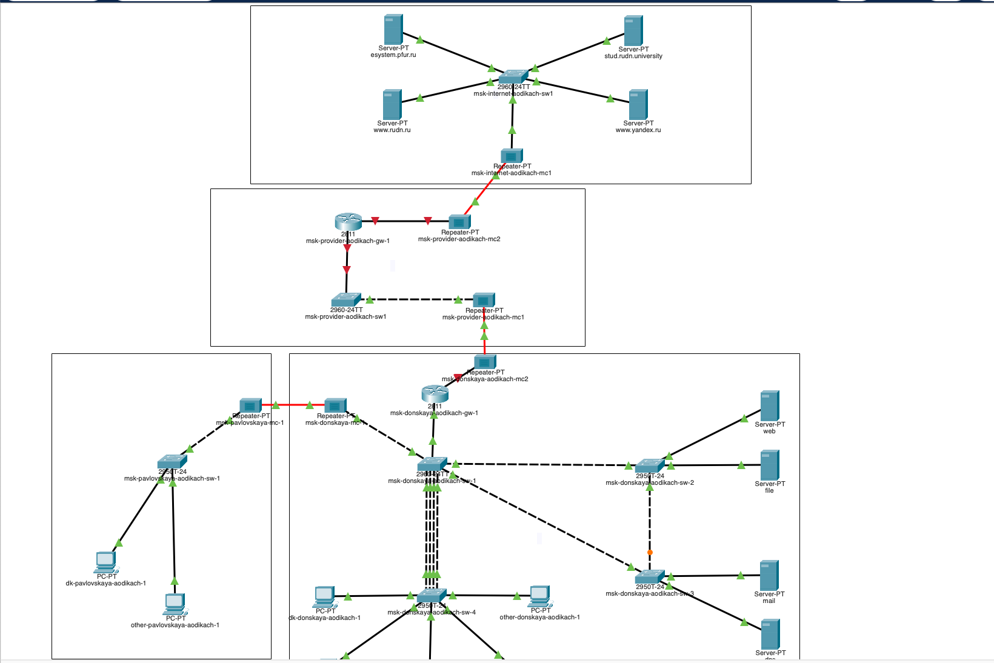
Рис. 9: Соединение
- Прописываю IP-адреса серверам согласно таблице распределения (рис. 10) (рис. 11) (рис. 12) (рис. 13) (рис. 14).
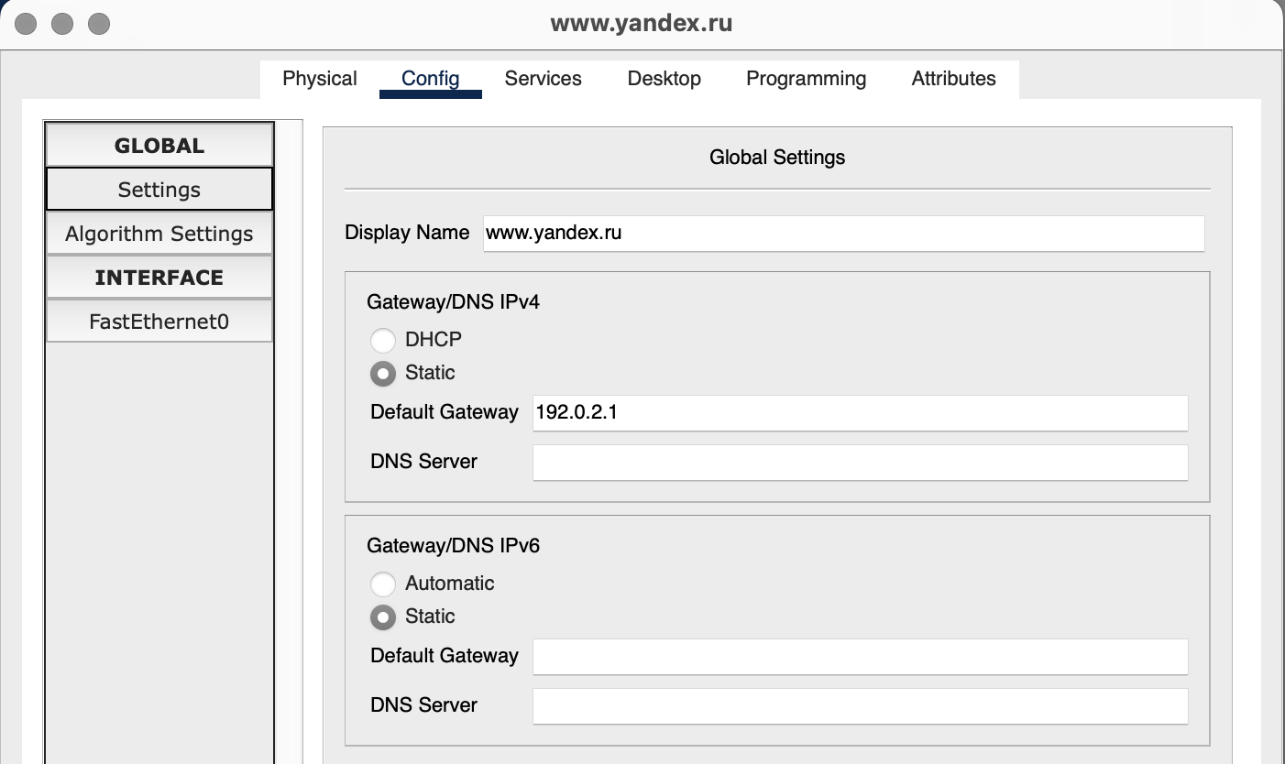
Рис. 10: Настройка www.yandex.ru
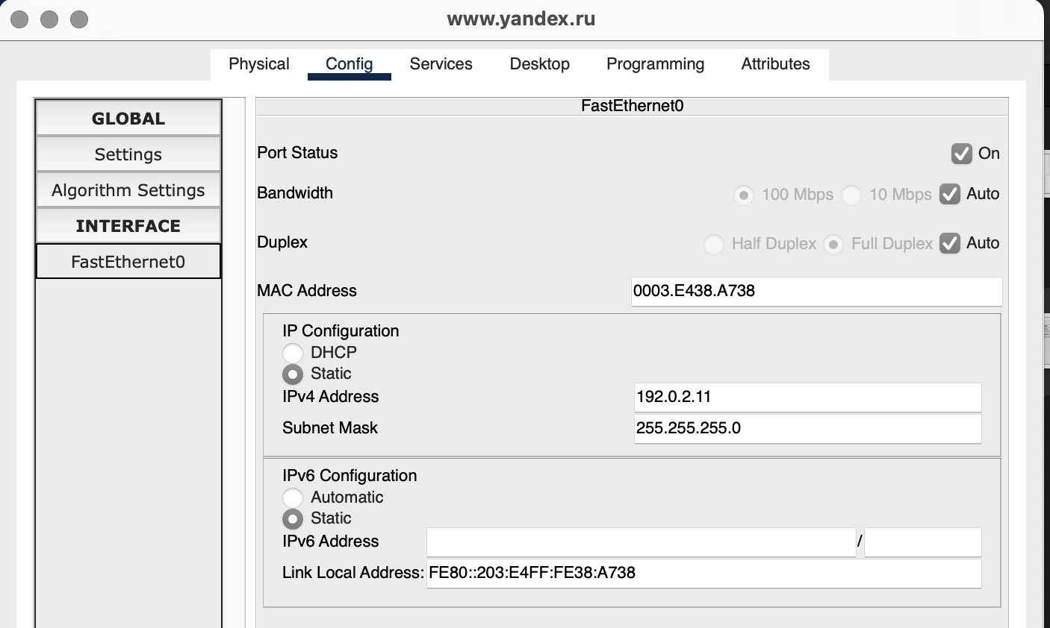
Рис. 11: Настройка www.yandex.ru
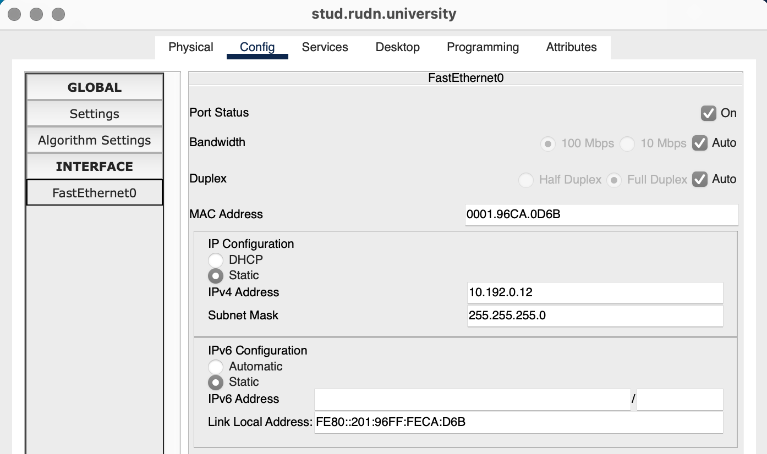
Рис. 12: Настройка stud.rudn.university
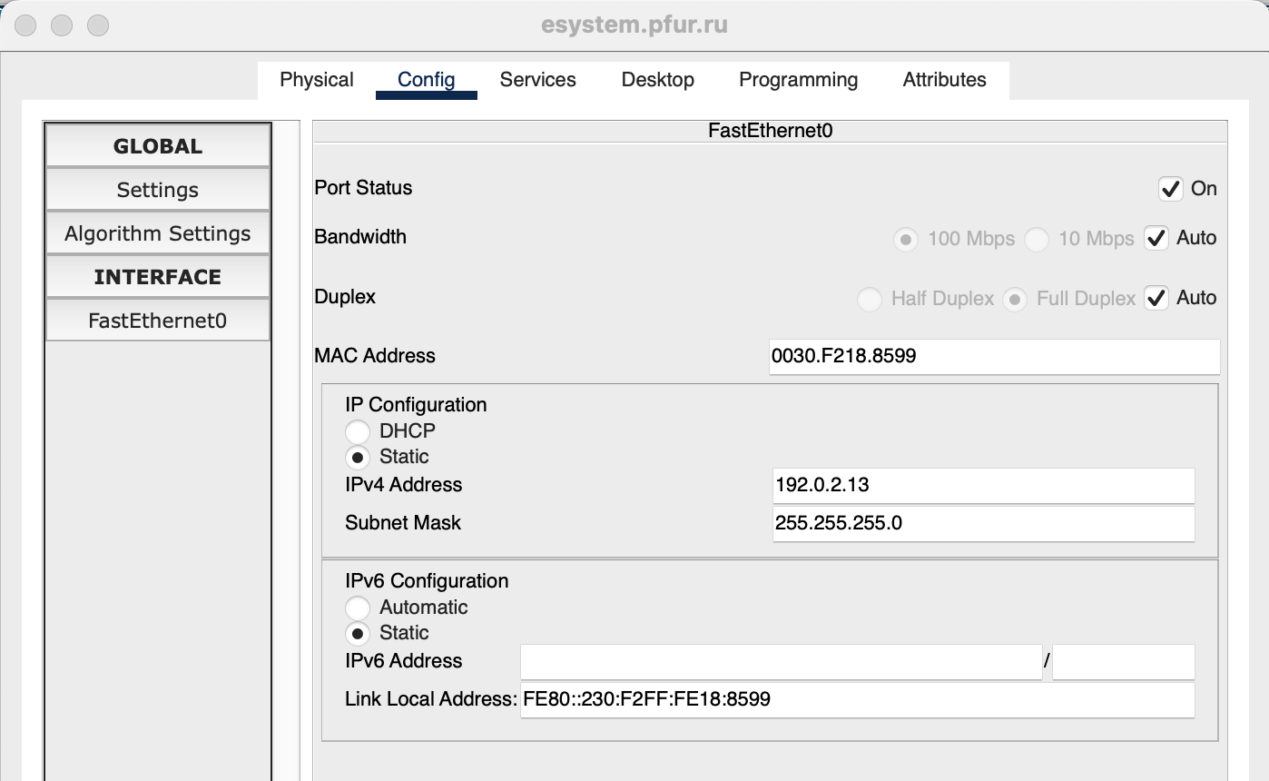
Рис. 13: Настройка esystem.pfur.ru
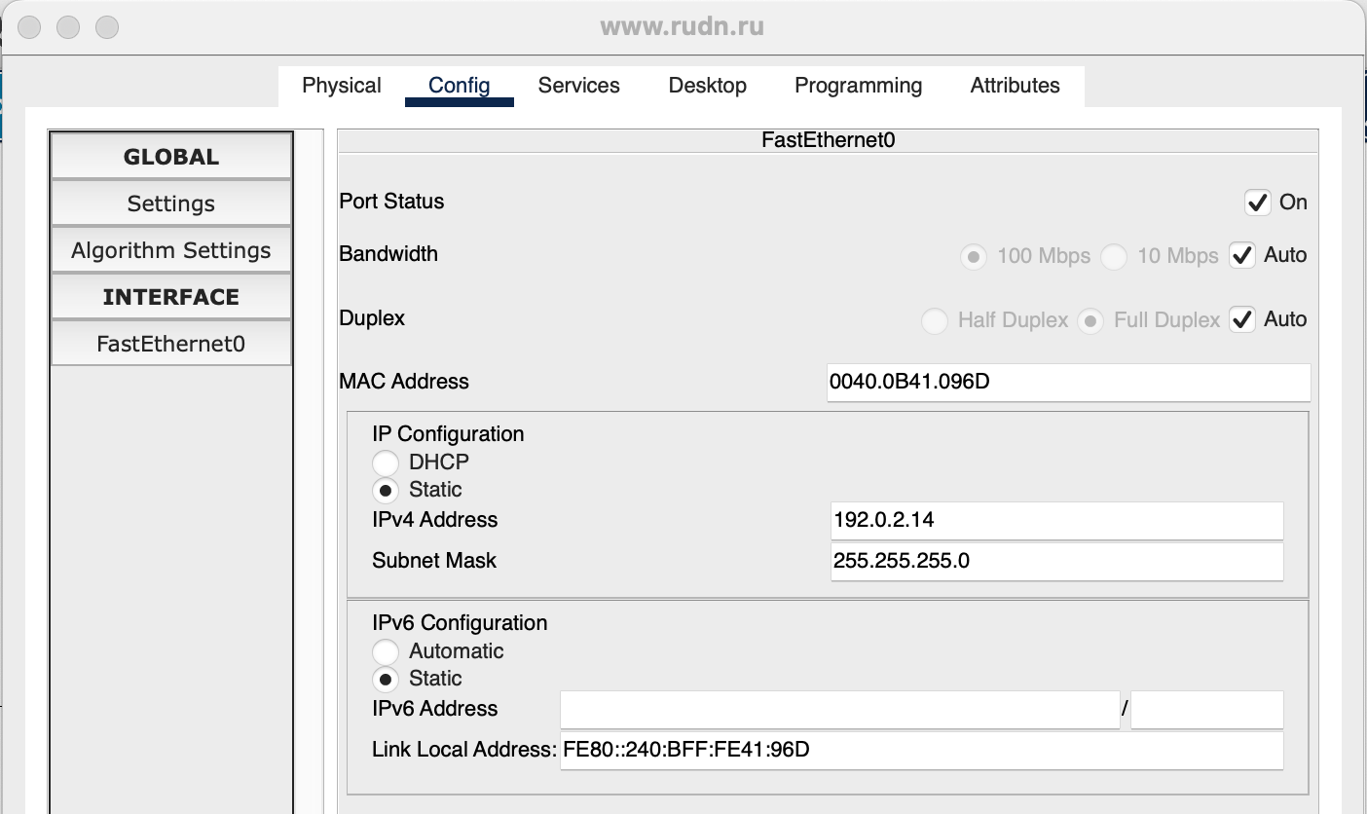
Рис. 14: Настройка www.rudn.ru
- Прописываю свдеения о серверах на DNS-сервер сети “Донская” (рис. 15).
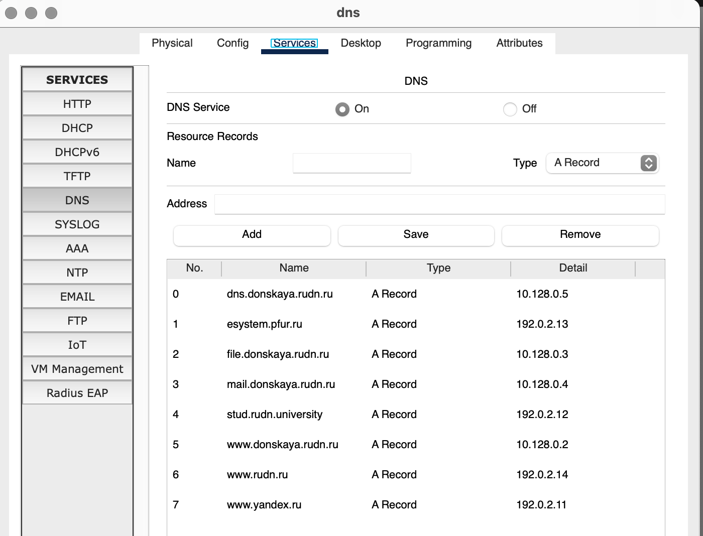
Рис. 15: Прописанные сервера

3 Вывод
Провела подготовительные мероприятия по подключению локальной сети организации к интернету.

4 Ответ на вопросы
- Network Address Translation (NAT) — это метод преобразования IP-адресов, который позволяет нескольким устройствам в локальной сети использовать один внешний IP-адрес.
- Определение узла за NAT: Узел находится за NAT, если его локальный IP-адрес не соответствует публичному адресу и не доступен напрямую из Интернета.
- Оборудование для NAT: За преобразование адресов методом NAT отвечает маршрутизатор или брандмауэр.
- Отличия NAT:
- • Статический NAT: Один внешний адрес соответствует одному внутреннему.
- • Динамический NAT: Внутренние адреса временно сопоставляются с пулом внешних адресов.
- • Перегруженный NAT (PAT): Несколько внутренних адресов используют один внешний адрес с различными портами.
- Типы NAT:
- • Статический NAT: Постоянное сопоставление адресов.
- • Динамический NAT: Временное сопоставление из пула адресов.
- • Перегруженный NAT (PAT): Использует один внешний адрес для множества внутренних.
- • NAT с поддержкой протоколов (например, ALG): Обрабатывает специфические протоколы для корректной работы.

Список литературы

